Comunicato stampa

Zurigo, 8 luglio 2021

**Altea Long COVID Community è online da oggi, 8 luglio 2021**

*Da oggi (8 luglio) le persone affette da Long COVID possono scambiare idee tra loro e con medici, terapeuti e ricercatori nel* [*Forum interattivo di Altea*](http://www.altea-community.com/)*. L’apertura della Community è il secondo grande passo nello sviluppo di Altea Long COVID Network proveniente dalla Svizzera.* [*Altea*](http://www.altea-netzwerk.ch/) *raggruppa informazioni aggiornate e verificate sul Long COVID e mette in rete tutti gli attori pertinenti. Altea punta a migliorare la situazione delle persone colpite da Long COVID.*

Altea Long COVID Network è online dal 16 aprile 2021. L'obiettivo di Altea è di promuovere il networking e lo scambio di conoscenze. La piattaforma non è rivolta solo alle persone affette da Long COVID, ma anche a parenti, medici, terapisti e ricercatori.

Negli ultimi tre mesi sono successe molte cose. Sono stati pubblicati numerosi [Vademecum](https://www.altea-netzwerk.ch/long-covid/ubersicht-symptome/) con suggerimenti sul trattamento dei sintomi, [post](https://www.altea-netzwerk.ch/blog/) che riportano gli ultimi sviluppi e [storie](https://www.altea-netzwerk.ch/stories/) sull'esperienza delle persone colpite. È cresciuto anche l'[elenco](https://www.altea-netzwerk.ch/netzwerk/verzeichnis/) in cui sono elencati cliniche specializzate, medici e offerte di terapie. Grazie ai filtri nell’elenco, le persone colpite possono trovare rapidamente e facilmente le opzioni di trattamento adatte a loro.

**Da oggi: ancora più scambi nella Community**

Da quando Altea Long COVID Network è online, la grande risposta e disponibilità da parte della comunità è stata ed è travolgente. A partire da oggi, giovedì 8 luglio 2021, il networking e lo scambio di opinioni e idee possono avvenire in modo ancora ancora più diretto grazie al Forum appena programmato ([altea-community.com](http://www.altea-community.com/)). Per motivi di protezione dei dati, il Forum si trova in un'area riservata ai membri. Il login richiesto può essere creato facilmente e rapidamente. Nel forum, le persone affette, parenti, medici, terapisti e ricercatori possono scambiare idee, porre domande, riferire su esperienze terapeutiche, parlare di nuove scoperte e di nuovi bisogni; è consentito tutto ciò che rientra nell'ambito di un approccio rispettoso e riconoscente.

Attualmente sono in fase di progettazione le versioni in lingua francese, italiana e inglese di Altea Network. Nella Community, invece, le discussioni possono già svolgersi in tutte le lingue nazionali e in inglese.

**La Community rinvigorisce l'approccio di co-creazione**

Altea lavora basandosi sull’approccio di co-creazione. Ciò significa che gli input, i suggerimenti e le idee dei vari gruppi di stakeholder sono fondamentali per il funzionamento e per l'ulteriore sviluppo della piattaforma. Le conoscenze trasmessa dalla piattaforma vengono continuamente adattate attraverso questo scambio costante e anche sulla base delle ultime scoperte. I ricercatori, le persone colpite e i professionisti nell’ambito della salute dovrebbero trarre il massimo vantaggio gli uni dagli altri. Grazie al forum presente nella Altea Community, questo scambio può avvenire in modo più intenso e ancora più rapido e diretto.

**Cos’è Altea?**

Altea Long COVID Network è stato attivato da [LUNGE ZÜRICH](https://www.lunge-zuerich.ch/startseite) e sarà presto convertito in una struttura di supporto adeguata. Ulteriori partner del settore istituzionale, scientifico e medico si aggiungeranno col tempo e contribuiranno al successo a lungo termine di Altea. Il nome “Altea” deriva dal greco Althaíā e dal latino Althaea e significa “colui che guarisce” o “colui che si cura”.

**Sindrome Long COVID – cosa sappiamo?**

Non esiste ancora una definizione uniforme e riconosciuta di Long COVID. In generale, Long COVID si riferisce alle conseguenze a lungo termine di un'infezione da COVID-19 che non possono essere spiegate da diagnosi alternative e che durano più di quattro settimane. I sintomi del Long COVID includono, ad esempio, mancanza di respiro, affaticamento cronico (Fatigue), o dolori articolari e muscolari.

Il Long COVID può colpire tutti, non solo i membri di gruppi a rischio o i pazienti con un grave decorso della malattia COVID-19. Anche le persone giovani e sane (compresi i bambini) possono essere improvvisamente colpite da sintomi, alcuni dei quali gravi, dopo essere guariti da un'infezione di COVID-19.

Non ci sono ancora informazioni affidabili sulla frequenza con cui si manifesta il Long COVID. Tuttavia, anche con una stima prudente, decine di migliaia di persone in Svizzera potrebbero essere colpite da effetti a lungo termine, più o meno gravi. Il [rapporto sulla letteratura BAG](https://www.bag.admin.ch/dam/bag/de/dokumente/mt/k-und-i/aktuelle-ausbrueche-pandemien/2019-nCoV/Literaturrecherchen/literaturrecherchen_long_covid_20210607.pdf.download.pdf/20210607_Literaturrecherchen_Long_Covid_EN.pdf) prevede quindi oneri a lungo termine per il sistema sanitario e l'economia. [Maggiori informazioni](https://www.altea-netzwerk.ch/long-covid/was-ist-long-covid/) sono disponibili su Altea.

**Lunge Zürich: Hilft. Informiert. Wirkt.**

L‘associazione Lunge Zürich si impegna da oltre 100 anni per la salute die polmoni e per un’elevata qualità di vita dei pazienti polmonari. LUNGE ZÜRICH è l’ente di contatto per tutte le domande nel campo dei polmoni, della salute dei polmoni, dell’aria e della respirazione e fornisce servizi completi nella consulenza e nella cura delle persone con le malattie polmonari, come la BPCO, l’asma, la tubercolosi o l’apnea notturna.

Con la sua offerta, l'associazione mantiene e migliora la qualità della vita delle persone affette da malattie polmonari e dei loro familiari e fornisce un importante contributo alla prevenzione, alla diagnosi precoce e alla ricerca delle malattie polmonari e per garantire una buona qualità dell'aria.

Ritorno alle origini: con la fondazione di Altea Network, LUNGE ZÜRICH crea legami nello spirito di «Aiuta. Informa. Lavora." Con la propria storia centenaria. Mentre la tubercolosi è stata l'innesco per la fondazione nel 1908, l'associazione si trova oggi in una situazione simile con il COVID-19.

L'associazione Lunge Zurich è un'organizzazione senza scopo di lucro e opera sotto il nome di LUNGE ZÜRICH. [www.lunge-zuerich.ch](http://www.lunge-zuerich.ch)

**Immagini**Immagini adatte possono essere scaricate dal seguente link:

<https://we.tl/t-9H5bWmy8eE>

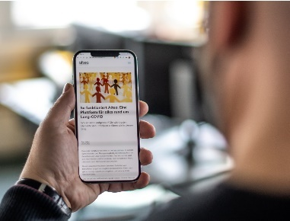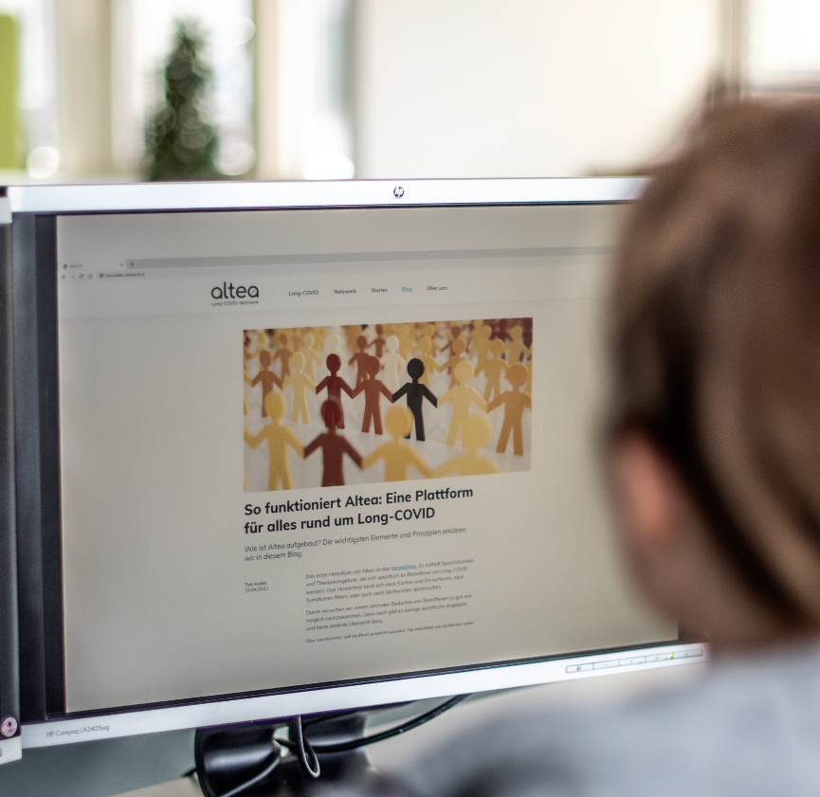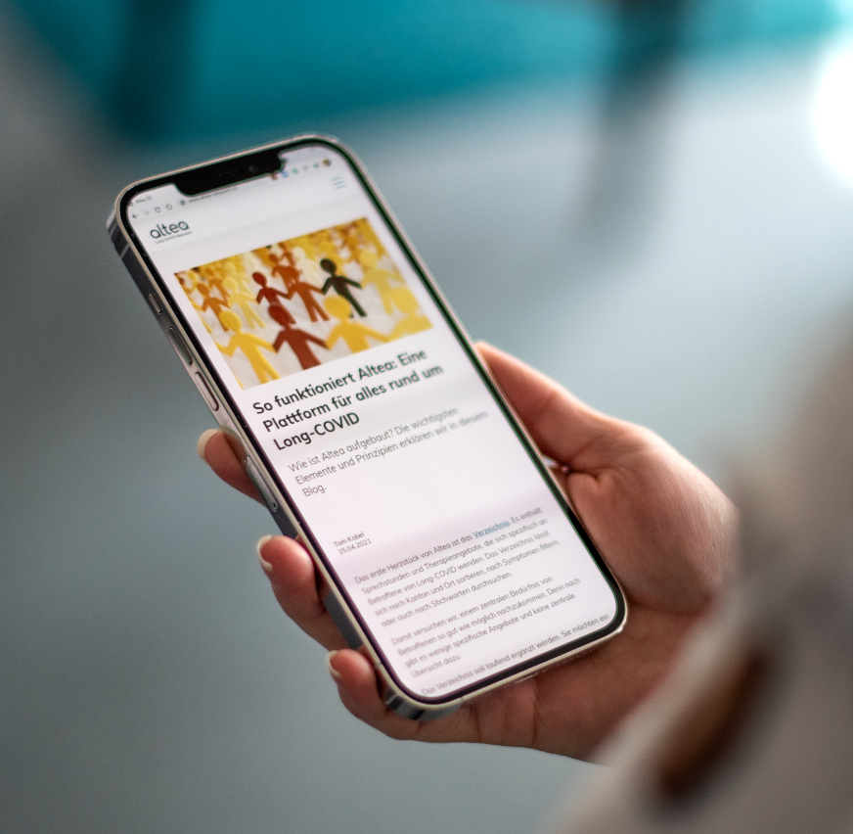

**Altea Long COVID Network_01 Altea Long COVID Network _02 Altea Long COVID Network _03**

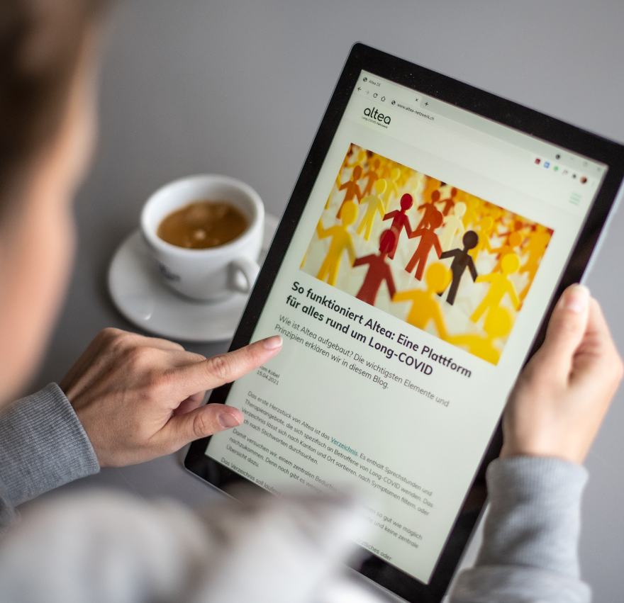

**Altea Long COVID Network _04 Logo** «**Altea – Long COVID Network**» **small & medium**

**Contatto**

Claudia Wyrsch, Responsabile Comunicazione e Marketing

Telefono 044 268 20 08, [pr@lunge-zuerich.ch](mailto:pr@lunge-zuerich.ch)